Мастер-класс «Снеговик из носочков»
любовь куракалова
Мастер-класс «Снеговик из носочков»
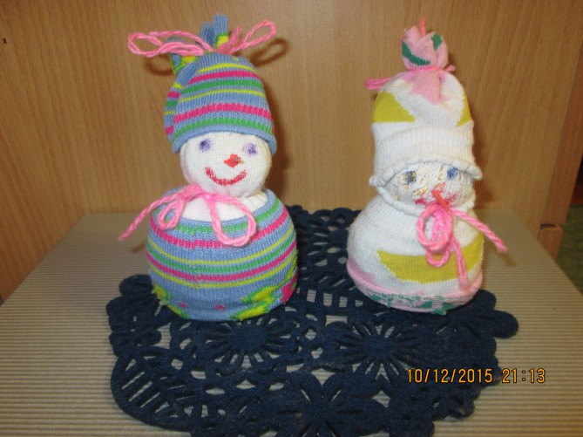
Каждая семья сталкивается с такой проблемой, как пропажа одного носка из пары. Сейчас я вам покажу, как можно использовать оставшиеся без пары детские носочки. Вы увидите как можно сделать забавного снеговика из детских носочков. Можно использовать оставшиеся без пары носочки, можно взять носочки, их которых ваши детки уже выросли. Для изготовления снеговика нам нужен один носочек белого цвета, два цветных, цветная толстая нитка, зубочистка, лак для ногтей красного цвета, канцелярские резинки и любая крупа. Так же понадобятся фломастеры черного или синего и красного цветов. Можно вместо фломастеров взять косметические карандаши для подводки глаз и губ.
Я вместо белого носочка взяла часть от старых детских колготок.
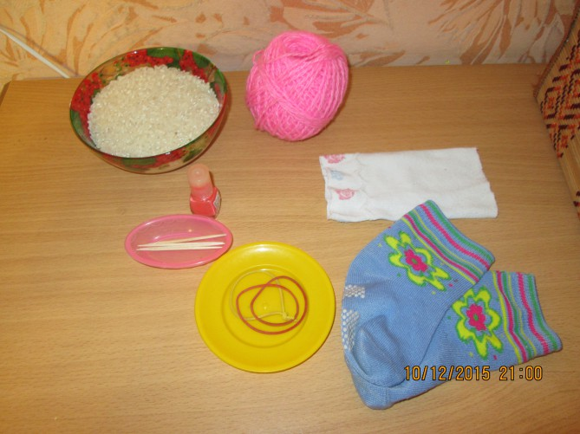
Первый этап нашей работы: надо взять белый носочек и отрезать от него ту часть, где находятся пятка и носочек. Затем вывернуть его наизнанку и с помощью канцелярской резинки завязать один конец носочка.
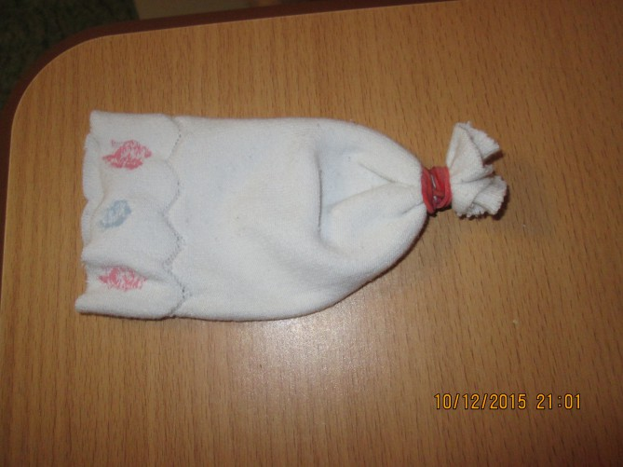
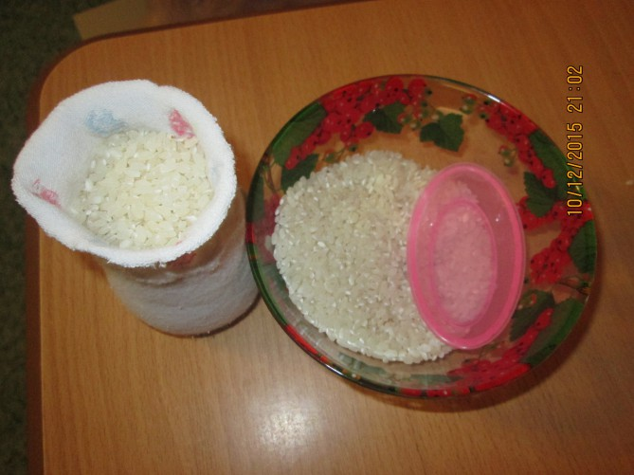
Второй этап: выворачиваем носок на лицевую сторону и начинаем насыпать в него крупу.
Когда крупа будет насыпана, берем вторую канцелярскую резинку и завязываем узелок.
Потом берем цветную нить и отделяем голову от туловища.
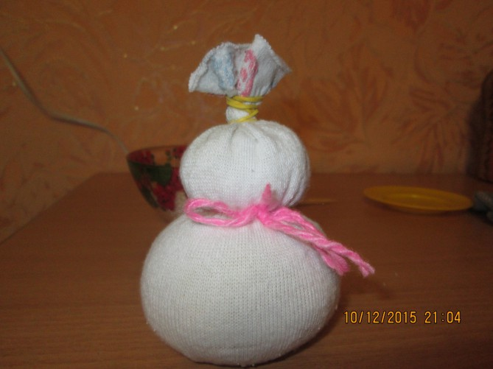
Третий этап: берем цветной носочек и тоже отрезаем у него ту часть, где находятся носок и пятка, и надеваем на снеговика эту часть носка.
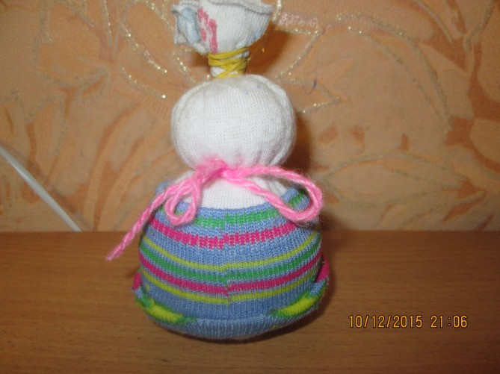
Четвертый этап: берем второй цветной носочек и тоже отрезаем часть с носком и пяткой.
Отрезанную часть надеваем на голову снеговика и с помощью цветной нитки формируем шапочку.
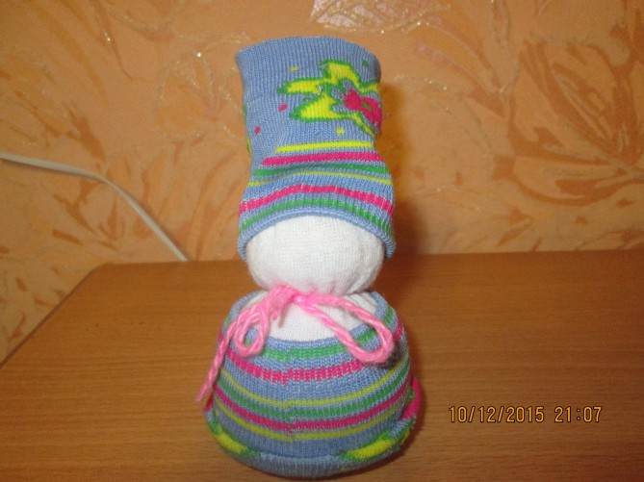
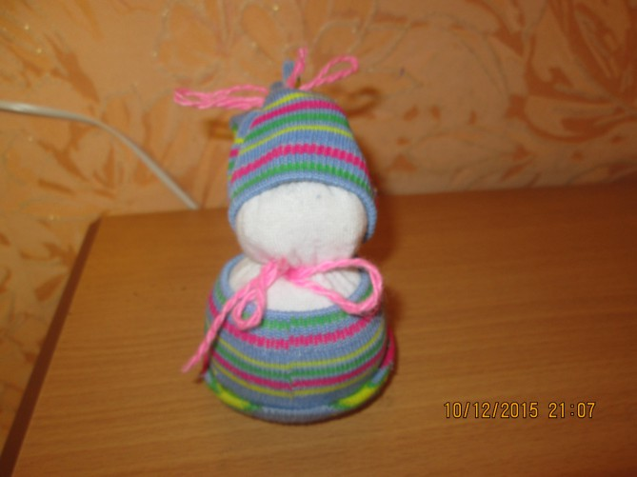
Пятый этап: теперь снеговику надо сделать нос и глазки с ротиком. Берем зубочистку и красим один конец ее красным лаком для ногтей. Пока лак сохнет, рисуем глазки и ротик. Здесь можно проявить фантазию: глазки можно наклеить из бусинок, гречки, бумаги и т. д.
Когда высохнет лак, надо зубочистку вставить между глазками и ртом, проткнув носок, а то, что выглянет с обратной стороны – отломить.
Вот и готов ваш снеговик из детских носочком, не прошло и пятнадцати минут.

Публикации по теме:

